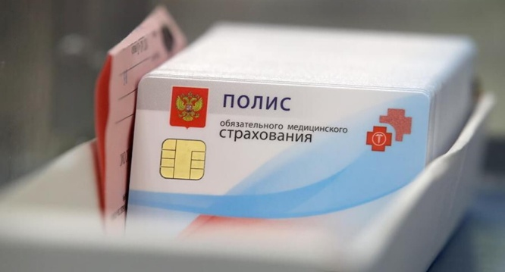
Электронный полис ОМС
Всем застрахованным в системе обязательного медицинского страхования, актуализировавшим свои данные о документах, удостоверяющих личность, с 1 декабря 2022 года станут доступны цифровые полисы ОМС. Теперь для получения помощи в медицинской организации достаточно будет предъявить паспорт или свидетельство о рождении для детей до 14 лет. «Ранее, чтобы получить медицинскую помощь (кроме экстренных случаев) по ОМС, было необходимо иметь при себе полис ОМС на бумажном носителе или в виде пластиковой карты. Введение цифрового полиса избавляет пациентов от лишней бумажной волокиты и делает получение медпомощи удобнее и доступнее. При этом ранее оформленные полисы ОМС на материальных носителях продолжают действовать и не требуют замены», - отметил Председатель ФОМС Илья Баланин. Все новорождённые граждане с 1 декабря 2022 года будут автоматически вноситься в регистр застрахованных лиц на основании свидетельства о рождении, выданного органами ЗАГС. Лица, получившие гражданство Российской Федерации, с того же срока будут автоматически вноситься в регистр на основании сведений, переданных органами внутренних дел. В связи с введением цифрового полиса утверждены и новые правила персонифицированного учета в системе ОМС, теперь данные о застрахованных лицах собраны в Едином регистре застрахованных лиц, что исключает дублирование информации, упрощает процесс оформления документов и повышает эффективность обмена данными между всеми участниками системы ОМС. Информационные процессы погружены в Государственную информационную систему ОМС, где обеспечена их максимальная безопасность и защита всей цифровой инфраструктуры, а также данных всех ее участников. В случае утери полиса ОМС на материальном носителе при необходимости гражданин может обратиться в свою страховую медицинскую организацию, которая выдаст выписку из Единого регистра со штрих-кодом.

